此试题可能存在乱码情况，在查看时请点击右上角全屏查看
2018年湘潭中考政治冲刺试题
总 分： 100 分 时 量 ： 60分钟
一、单项选择题（在下列各题的四个选项中，只有一项是最符合题意的。本题共12个小题，每小题3分，共36分）。
1、《中医药法（草案）》在国务院常务会议审议通过后，于2015年12月、2016年8月两次提请全国人大常委会审议。草案一旦获得表决通过，中国将诞生第一部振兴传统中医药的国家法律。该法案的提请体现了（ ）
A．国务院是我国最高国家权力机关
B．全国人民代表大会由国务院产生，对它负责，受它监督
C．我国实施依法治国的基本方略 D．振兴传统中医已成为我国的工作中心
2、新版《中小学生守则》 第六条要求：“诚实守信有担当，保持言行一致，不说谎不作弊，借东西及时还，做到知错就改。”以下启示不正确的是（ ）
①勇担过错，因为承担责任的代价大于回报 ②敢于担当，因为法律要求我们做的必须去做 ③诚实守信，因为弄虚作假是不负责任的表现
④慎重许诺，因为只要慎重许诺就能为自己赢得信任
A．①②④ B．②③④ C．①③④ D．①②③
3、集体利益与个人利益是相互依存的。下列名言警句符合这一观点的是（ ）
A.书山有路勤为径，学海无涯苦作舟 B.勿以善小而不为，勿以恶小而为之
C.宝剑锋从磨砺出，梅花香自苦寒来 D. 大河有水小河满，大河无水小河干
4、中国特色社会主义是当代中国发展进步的根本方向。建设中国特色社会主义的总依据是（ ）
A．我国是人民当家作主的法治国家 B．我国人口老龄化速度加快
C．世界经济全球化的发展趋势 D．我国仍处于社会主义初级阶段
5、下列分别属于“首要地位”、“根本基点”、“优先发展战略地位”的是（ ）
A．发展生产力 可持持续发展 教育 B．教育创新 可持续发展 科技
C．科技创新 独立自主、自力更生 教育
D．发展生产力 独立自主、自力更生 教育
6、2016年3月7日，习近平在黑龙江代表团参加审议时再次强调“人数较少民族也都要奔小康，一个也不能少。”习总书记平和温暖的语言中透出殷殷切切的民族情谊。习总书记的讲话说明了 ( )
①我国是一个统一的多民族国家，党和政府高度重视各民族的共同繁荣
②我国必须坚持同步富裕的根本原则 ③我国目前还没达到小康水平
④党和国家始终让各族人民共享经济发展成果
A．②③ B. ①④ C. ①③ D. ②④
7、2016年10月19日天宫二号空间实验室和神州十一号自动交会对接成功，首次实现了我国航天员中期在轨驻留,标志着我国载人航天事业取得了新的重大进展。以下观点正确的是
①这表明发展空间科技是我国的立国之本 ②这是广大航天科技工作者艰苦奋斗、自主创新的结果 ③这表明我国科技的总体水平已达到世界先进水平 ④这得益于我国实施了科教兴国和人才强国的战略
A．①② B．②③ C．①③ D．②④
8、下列属于正确行使建议权和监督权的是（ ）
①小峰向区人大代表反映道路交通拥挤的情况
②小明建议学校定期检查食堂餐饮用具的卫生
③小林拨打“12345”反映路灯破损现象
④小江通过政府官方微博参与地铁建设的讨论
A、①②④ B、②③④ C、①③④ D、①②③
9、课后复习是提高学习效率的重要环节。万康同学复习思想品德课本时，喜欢用一些文字、符号、图示、表格等来表述有关知识间的关系。下列表述错误的一项是（ ）
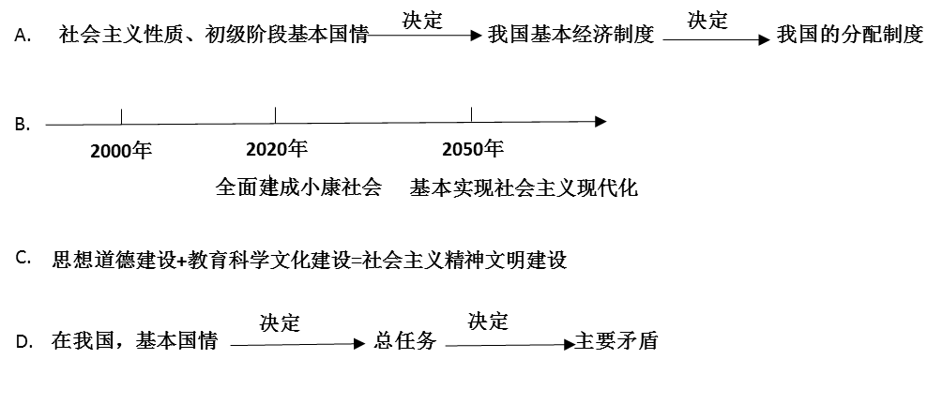
10、小李母亲在国有水厂工作，每月工资5000元，小李父亲在私营企业工作，每月税后收入6800元，他们家每月债券利息收益500元，小李家的收入属于按生产要素分配的有
A．5000元 B．6800元 C．7300元 D．12300元
11、下列各项举措中，直接体现发展先进文化的中心环节的是（ ）
A、长沙市开展“我身边的雷锋”评选活动 B、长郡教育集团组织初三11校联考
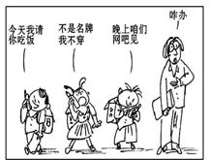
C、长沙市教育局召开调整城区小学生早上上课时间听证会
D、某校（1）班开展美诗文读书交流会
12、下面的漫画“三句半”给我们的启示有（ ）
①未成年人要加强自我防范，避免沾染不良习气
②在消费过程中，我们应该用环保的眼光选购商品
③我们要避免非理性消费，不与周围的人盲目攀比，不浪费金钱
④中学生的主要任务是学习，要重视精神消费
A、①②③ B、①②④ C、②③④ D、①③④
二、判断正误题(判断下列行为和说法是否正确，正确的在答题卡上涂“T”，错误的在答题卡上涂“F”本题共5小题，每题2分，共10分）
13、10月27日在社区举行的岳麓区人大代表选举活动中，14岁的中学生李晓要去参加投票选举。（ ）
14、坚持一个中国原则是两岸关系和平发展的政治基础。（ ）
15、奉献精神是社会责任感的集中体现。（ ）
16、国有经济是国民经济的主体，公有制经济是国民经济的主导力量。（ ）
17、牢牢把握先进文化的前进方向，最根本的就是坚持党的基本路线。（ ）
三、简答题（本大题3小题，每小题8分，共24分）

18、【学习宪法 维护权威】
“如果把我国的所有法律比作一支有众多兵种组成的军队，那么宪法就是这支军队的最高统帅；如果把我国所有法律比作一个配有多种乐器的交响乐团，那么宪法就是这个乐团的指挥。”这句话表明了宪法的地位。
请回答：为什么说宪法是国家的根本大法？
19、【了解制度 感悟优越性】
填表：根据初中思想品德教材所学关于社会主义制度的相关知识，完成下表内容。
 | 类别 | 名称（或地位） | 内容 | 优越性
中  国  特  色  的  社  会  主  义  制  度 | 经济制度 | 基本经济制度 | ③ | ⑤
中  国  特  色  的  社  会  主  义  制  度 | 经济制度 | ① | 按劳分配为主体、多种分配方式并存，健全劳动、资本、技术、管理等生产要素按贡献参与分配的制度 | ⑥
中  国  特  色  的  社  会  主  义  制  度 | 政治制度 | ② | 人民代表大会制度 | 保证人民行使当家做主权力
中  国  特  色  的  社  会  主  义  制  度 | 政治制度 | 基本政治制度 | ④ | 体现了各民族的根本利益，有利于实现民族平等、团结、共同繁荣

20、【开展活动 提高素质】
为了全面落实党的教育方针和《中共中央国务院关于进一步加强和改进未成年人思想道德建设的若干意见》，坚持育人为本，促进学生的全面发展，长沙市某校教育处制订了新学期工作计划，以下是该计划的部分内容节选。
时间 | 主题 | 活动内容
9月 | 科普活动月 | 组织学生参观社区科普馆，并参加中小学生小科技、小发明制作活动
10月 | 爱国教育月 | 组织庆祝国庆节系列活动和开展纪念长征80周年活动，慰问看望本地老红军
11月 | 志愿服务月 | 组织初二年级的学生周末在地铁站值班，维持秩序，并提供相应的帮助
12月 | 冬季活动月 | 组织开展冬锻三项比赛，评比体育竞技优胜班级和精神文明优胜班级
请运用所学知识，逐一分析中学生参加上述活动对自身成长有什么帮助。
四、材料分析题（本大题30分，21题14分，22题16分）
21、【数字中国 精准扶贫】
材料一：
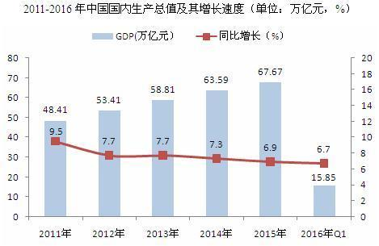
图1 图2

（1）图1、图2分别反映了什么？二者之间有着怎样的内在联系？ （6分）
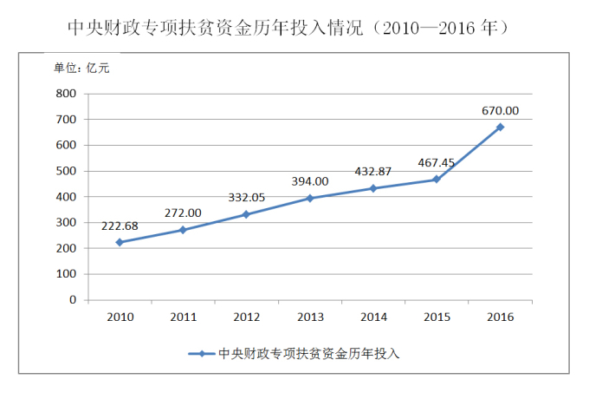

材料二：长沙县路口镇上杉市村为省级贫困村，有着丰富的温泉资源，却一直过着“望泉兴叹”的穷日子。2013年长沙市委常委组织的扶贫小组与当地党委、政府一道，联手唱了一出改善道路、水利、电力、通讯、住房等基础设施条件的“重头戏”； 根据独有的温泉资源、交通优势、自然生态环境，吸引广东骏景集团在本地修建五星级麻林温泉度假景区；建设垃圾中转站和垃圾池，加强环境整治；建设村级图书室、远程教育室，并组织专业技能培训，让更多的贫困户依靠技术脱贫致富。如今，一幅秀美、富裕、和谐、幸福的新农村画卷向人们舒展开来。
（2） 上杉市村的做法给我们的扶贫工作带来哪些启迪？（8分）
22、【戏曲进校园 传承并发展】
材料一：戏曲具有悠久的历史、独特的艺术魅力，曾有过前所未有的辉煌时期，观众云集，一票难求。然而，近年来，戏曲面临着严峻的生存危机，步入了进退两难的境地：剧目贫乏、剧种特色乏善可陈，戏曲主题仍然是“才子佳人、王候将相”，严重偏离了青少年的文化需求，观众喜闻乐见的剧目缺乏；演员或转行或退出，戏剧表演人才、编创人才正面临断层危机，有相当一部分剧种处于濒危状态。
材料二：近年来，湖南省秉持着“从娃娃抓起”和培养“新观众”的理念，同时注重政策引领、精品带动和创新传播推广，制定了《关于支持戏曲传承发展的意见》、《湖南省2015年—2020年舞台艺术创作生产规划》，稳步推进“戏曲进校园”活动：支持戏曲艺术表演团体到各级各类学校演出、讲座和开设课程，鼓励大中小学生走进剧场，积极构建“进教材，进课堂，进头脑”的戏曲传承发展新局面。这些举措得到了全省各地地纷纷响应，产生了良好的反响。
（1）结合材料和所学知识谈谈湖南省推进“戏曲进校园”活动的必要性。（8分）
（2）请你为戏曲文化的传承和发展出谋划策。（8分）

2018年湘潭中考政治冲刺试题参考答案
一、单项选择题
1 | 2 | 3 | 4 | 5 | 6 | 7 | 8 | 9 | 10 | 11 | 12
C | A | D | D | D | B | D | C | D | C | A | D
二、判断正误题：
13 | 14 | 15 | 16 | 17
F | T | T | F | F
三、简答题
18、①从内容上看，宪法规定的是国家生活中的根本问题；
②从效力上看，宪法具有最高的法律效力
③从制定和修改的程序上看，宪法比普通法律法律更严格。（共8分）
19、①分配制度 ②根本政治制度 ③以公有制为主体、多种所有制经济共同发展 ④民族区域自治制度 ⑤ 各种所有制经济平等竞争、相互促进，促进国民经济持续健康发展，能集中力量办大事 ⑥ 共同富裕是社会主义最大优越性，尊重劳动、尊重知识、尊重人才、尊重创造蔚然成风
（①②③④每点各1分，⑤⑥每点2分）
20、①组织学生参观社区科普馆、参加小科技、小发明制作活动”，有利于培养学生的科技意识、创新意识和实践能力，开拓视野，增长见识。
②“庆祝国庆节、纪念长征80周年”有利于学生培养以爱国主义为核心的团结统一、爱好和平、勤劳勇敢、自强不息的伟大民族精神，弘扬中华传统美德。
③“暑期地铁站志愿服务”，有利于学生学会对社会负责，增强责任意识，在帮助他人中实现自己的人生价值。
④“组织开展冬锻三项比赛，评比优胜班级”有利于学生提高身体素质，学会对集体负责，维护集体荣誉和利益。（每点2分，共8分）
四、材料分析题：
21、（1）①图1反映了2011年—2016年年我国生产总值逐年递增，经济总量不断增长；但增长速度放缓；
- 图2反映2010年—2016年期间国家不断加大扶贫力度，更加关注和改善民生；
- 国民经济的迅速发展为加大扶贫投入、改善民生奠定了物质基础。（或随着国民经济的快速发展，国家越来越加大扶贫的力度。）（共6分，每点2分）
（2）①坚持党和政府的正确领导；
②加大投入建设基础设施，落实以人为本的科学发展观，坚持共同富裕的根本原则；（必答2分）
③坚持以经济建设为中心，大力发展生产力，因地制宜，发展特色经济；
④坚持保护环境、节约资源的基本国策，实施可持续发展战略，促进人与自然协调发展；
⑤发展科技和教育，提高贫困地区人民的科学文化素养，把经济转移到科技进步和提高劳动者素质的轨道上来。（必答2分）（②⑤必答，其它任答两点即可）
22（1）①近年来，戏曲面临着严峻的生存危机，不断萎缩。（必答2分）
②戏曲艺术是中华民族优秀传统文化的重要组成部分，是民族的根。
③有利于丰富学生的文化生活，培养学生高雅的生活情趣，提高学生的文化素养。
④有利于传承中华优秀传统文化，增强民族文化认同感和责任感，保护中华文化的多样性，建设文化强国，增强民族自豪感和凝聚力。
⑤有利于促进校园精神文明建设，营造良好的校园文化氛围，构建和谐校园。
（从现状、学生、学校、文化四个角度回答）
（2）①国家要重视戏曲文化的传承和发展，加大投入力度，改革中小学学科设置，融入戏曲文化，培养人才。
②全社会要加大对戏曲文化的宣传教育力度，提高全体公民尊重戏曲文化的意识，营造热爱戏曲文化的氛围。
③戏曲行业要与时俱进，推进文化创新，创作人民群众喜闻乐见的大众戏曲文化。（必答2分）
④学校要加强对学生传承和发展戏曲文化的教育，积极开展丰富多彩的活动，以提高学生尊重、保护、认同戏曲文化的意识。
⑤青少年要加强对优秀传统文化的学习，增强对传统文化的认同感。
（③必答，其中任3点可得满分）

